Vielen Dank, dass du dir unsere Anschreiben-Vorlage heruntergeladen hast! Es handelt sich hierbei um einen Mustertext, den du, um ihn zu verwenden, individualisieren und inhaltlich anpassen solltest.

Lösche dazu diese Seite aus diesem Dokument und ergänze das Anschreiben mit deinen persönlichen Informationen. Die Seite kannst du ganz einfach löschen, indem du alle Inhalte auf dieser Seite markierst und die Entfernen-Taste („Entf“) drückst.

Wenn du dir beim Erstellen deines Anschreibens unsicher bist und inhaltliche Unterstützung brauchst, empfehlen wir dir den kostenlosen Bewerbungsgenerator von bewerbung2go. Dieser bietet dir einige Hilfestellungen und Designoptionen, mit denen du deine individuelle Bewerbung erstellen kannst.

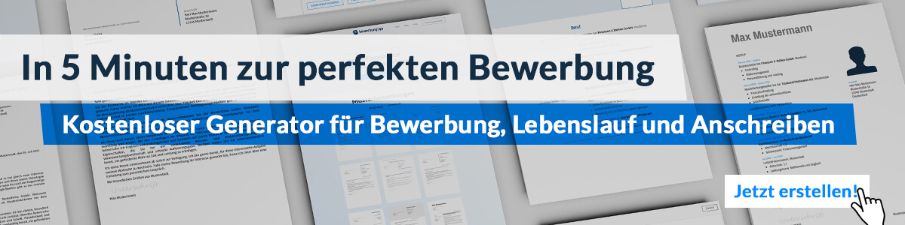
Hier entlang zum kostenlosen Bewerbungsgenerator von bewerbung2go

Arbeitgeber GmbH
Name Nachname
Straße 123
12345 Musterstadt
Musterstadt, 28.07.2026

Bewerbung als Gesundheitspädagoge

Sehr geehrte Damen und Herren,

Ihr Fokus auf Prävention und interdisziplinäre Gesundheitsförderung spricht mich besonders an. In einem solchen Umfeld kann ich meine pädagogische Erfahrung mit konzeptioneller Stärke verbinden und einen nachhaltigen Beitrag zur Gesundheitsbildung leisten.
Nach dem Studium der Gesundheitspädagogik war ich mehrere Jahre im Bereich kommunaler Präventionsarbeit tätig. Zu meinen Aufgaben zählten die Konzeption und Durchführung gesundheitsfördernder Maßnahmen in Lebenswelten wie Schulen, Betrieben und Senioreneinrichtungen. Thematisch arbeitete ich vorrangig in den Bereichen Bewegung, Stressregulation und psychosoziale Gesundheit.
Besonders geprägt hat mich meine Tätigkeit bei einem Träger der Gesundheitsregion plus, wo ich neben der Durchführung auch für die Evaluation und Weiterentwicklung von Maßnahmen verantwortlich war. Die Arbeit in multiprofessionellen Teams, mit öffentlichen Trägern und ehrenamtlich Engagierten hat meine Fähigkeit gestärkt, gesundheitsförderliche Prozesse praxisnah zu begleiten.
Ein systemischer Beratungsansatz sowie gute Kenntnisse in Moderation und partizipativer Projektentwicklung unterstützen meine methodische Arbeit. Ich schätze ein Umfeld, in dem Fachlichkeit, Teamarbeit und soziale Verantwortung gleichermaßen gefragt sind.
Ich freue mich darauf, mit Ihnen ins Gespräch zu kommen und mögliche Anknüpfungspunkte für eine Zusammenarbeit zu finden.

Mit freundlichen Grüßen
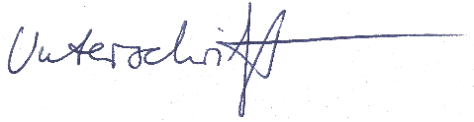

Linus Thalberg

